Міністерство освіти і науки України

Національний університет «Львівська політехніка»

Кафедра систем штучного інтелекту



**Звіт**

про виконання

**Лабораторних та практичних робіт № 10**

***з дисципліни:*** «Мови та парадигми програмування»

***з розділу***: «Динамічні структури (Черга, Стек, Списки, Дерево). Алгоритми обробки динамічних структур»

***Виконав:***

студент групи ШІ-12

Тимофеюк Марко Юрійович

# **Тема роботи:**

# Ознайомлення з динамічними структурами даних, такими як черга, стек, списки та дерева, передбачає вивчення їхніх унікальних властивостей, функцій і особливостей використання.

# **Мета роботи:**

Ознайомлення з основними динамічними структурами даних, такими як стеки, черги, списки і дерева, включає в себе зрозуміння їхніх особливостей, роботи та функцій. Вивчення операцій над цими структурами включає в себе розуміння способів додавання, вилучення та обробки даних, що зберігаються у цих структурах. Практичні навички реалізації алгоритмів з використанням динамічних структур даних в мові програмування C++ допомагають закріпити ці знання та вміння у практичному застосуванні.

# **Теоретичні відомості:**

1. Теоретичні відомості з переліком важливих тем:

* Тема №1: Динамічні структури (Черга, Стек, Списки, Дерево).
* Тема №2: Алгоритми обробки динамічних структур.

1. Індивідуальний план опрацювання теорії:

* Тема №1: Динамічні структури (Черга, Стек, Списки, Дерево).
  + Джерела Інформації
    - Стаття.

<https://acode.com.ua/urok-111-stek-i-kupa/#toc-1>

* + Що опрацьовано:
    - Опрацьовано різні типи динамічних структур таких як черга, стек, списки(однозв’язний та двозв’язний), та дерево. Опрацьовано як вони виглядають і як використовуються.
  + Статус: Ознайомлений
  + Початок опрацювання теми: 06.12.2023
  + Звершення опрацювання теми: 15.12.2023
* Тема №2: Алгоритми обробки динамічних структур.
  + Джерела Інформації:
    - Стаття.

https://prometheus.org.ua/cs50/sections/section6.html

* + Що опрацьовано:
    - Розглянуто базові алгоритми обробки динамічних структур.
  + Статус: Ознайомлений
  + Початок опрацювання теми: 06.12.2023
  + Звершення опрацювання теми: 15.12.2023

# **Виконання роботи:**

## **1. Опрацювання завдання та вимог до програм та середовища:**

Завдання № 1. VNS Lab 10 – Task 1

* Варіант завдання:

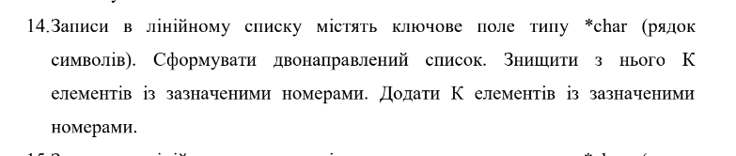

* Деталі завдання:

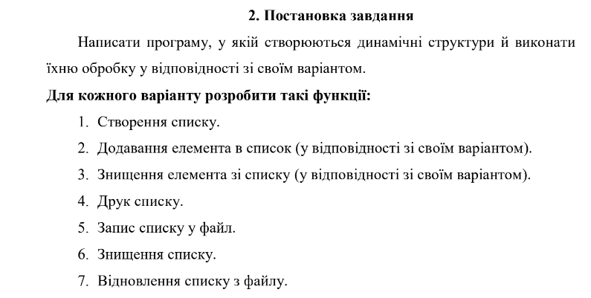

Завдання № 2. Algotester Lab 5 – Task 1

* Варіант завдання: 3
* Деталі завдання:

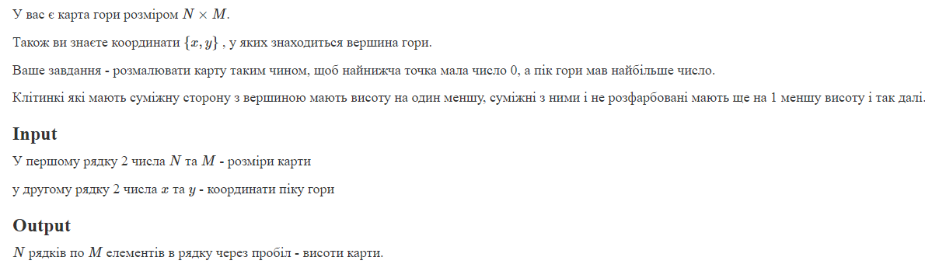

Завдання № 3. Algotester Lab 78

* Варіант завдання: 1
* Деталі завдання:

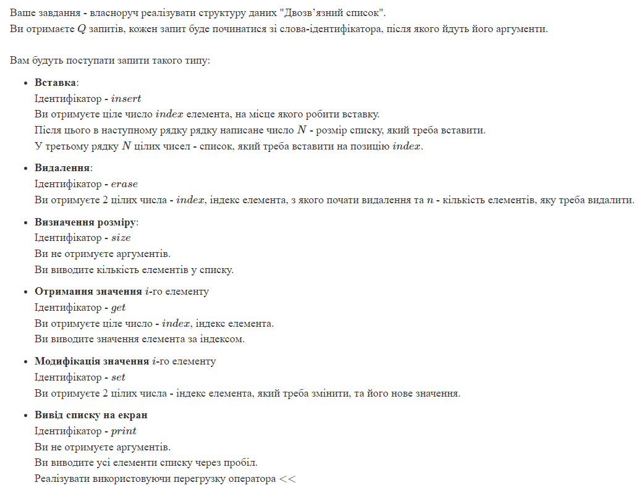

Завдання № 4. Class Practice Work – Task 1

* Деталі завдання:

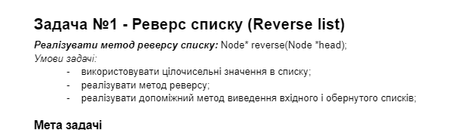

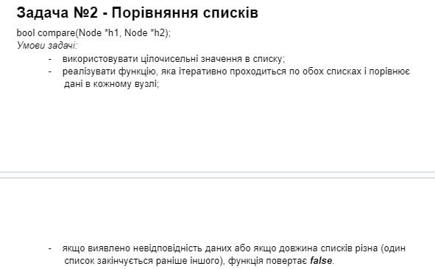

Завдання № 5. Class Practice Work – Task 2

* Деталі завдання:

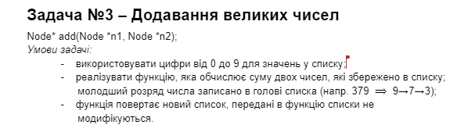

Завдання № 6. Self Practice Work – Task 1. Коля, Вася і таємна кімната

* Деталі завдання:

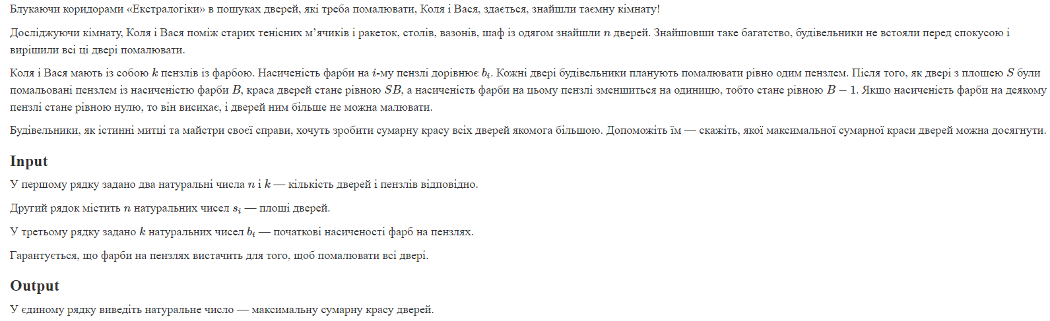

Завдання № 7. Self Practice Work – Task 2. Lab 5v2

* Деталі завдання:

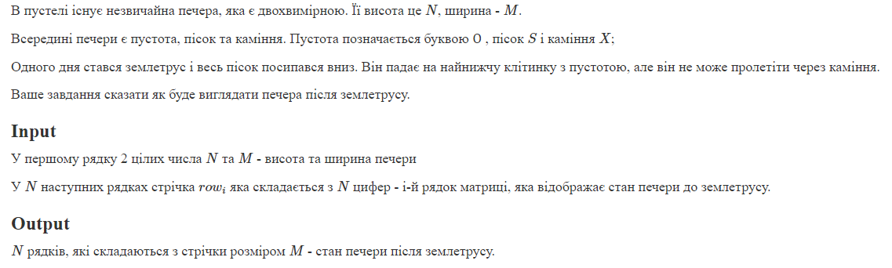

Завдання № 8. Self Practice Work – Task 3. Lab 2v3

* Деталі завдання:

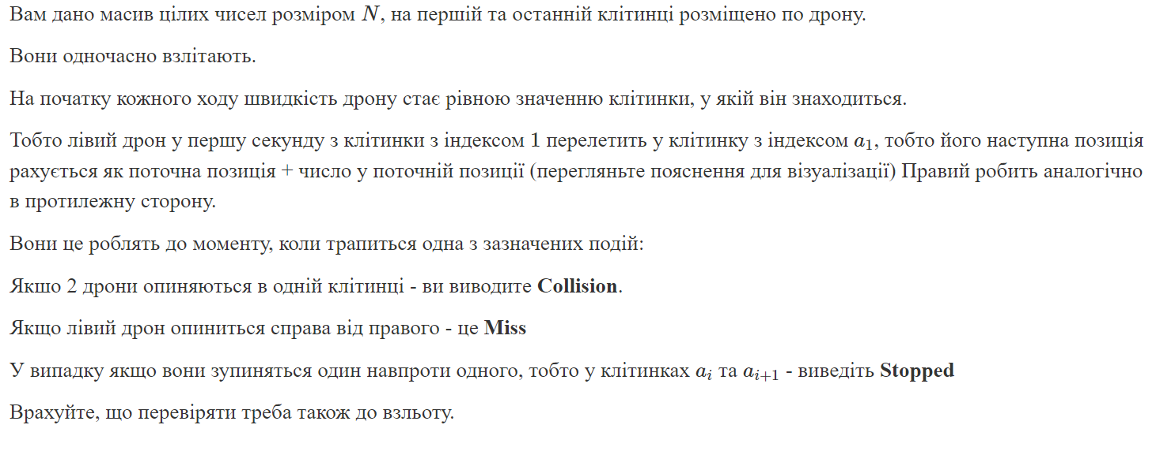

## **2. Дизайн та планована оцінка часу виконання завдань:**

Програма № 1. VNS Lab 10 – Task 1

* Планований час на реалізацію: 3 години

Програма № 2. Algotester Lab 5 – Task 1

* Планований час на реалізацію: 2 години

Програма № 3. Algotester Lab 78 – Task 1

* Планований час на реалізацію: 5 годин

Програма № 4. Class Practice Work – Task 1

* Планований час на реалізацію: 2 години

Програма № 5. Class Practice Work – Task 2

* Планований час на реалізацію: 1 година

Програма № 6. Self Practice Work – Task 1. Коля, Вася і таємна кімната

* Блок-схема:

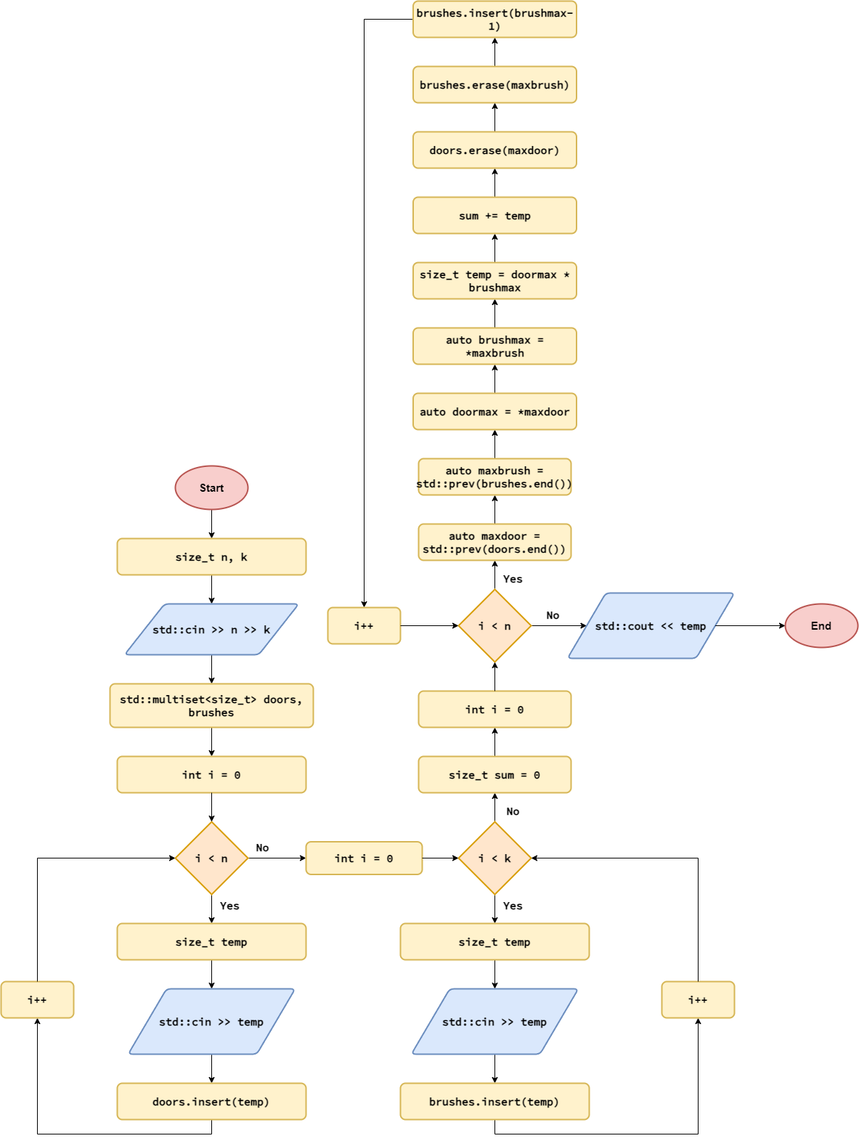

Рисунок 1. Блок-схема до програми № 6

* Планований час на реалізацію: 3 години

Програма № 7. Self Practice Work – Task 2. Lab 5v2

* Планований час на реалізацію: 1 година

Програма № 7. Self Practice Work – Task 2. Lab 5v2

* Планований час на реалізацію: 1 година

## **3. Конфігурація середовища до виконання завдань:**

Додаткова конфігурація середовища непотрібна.

## **4. Код програм з посиланням на зовнішні ресурси:**

**Завдання № 1. VNS Lab 10 – Task 1**

Код до програми:

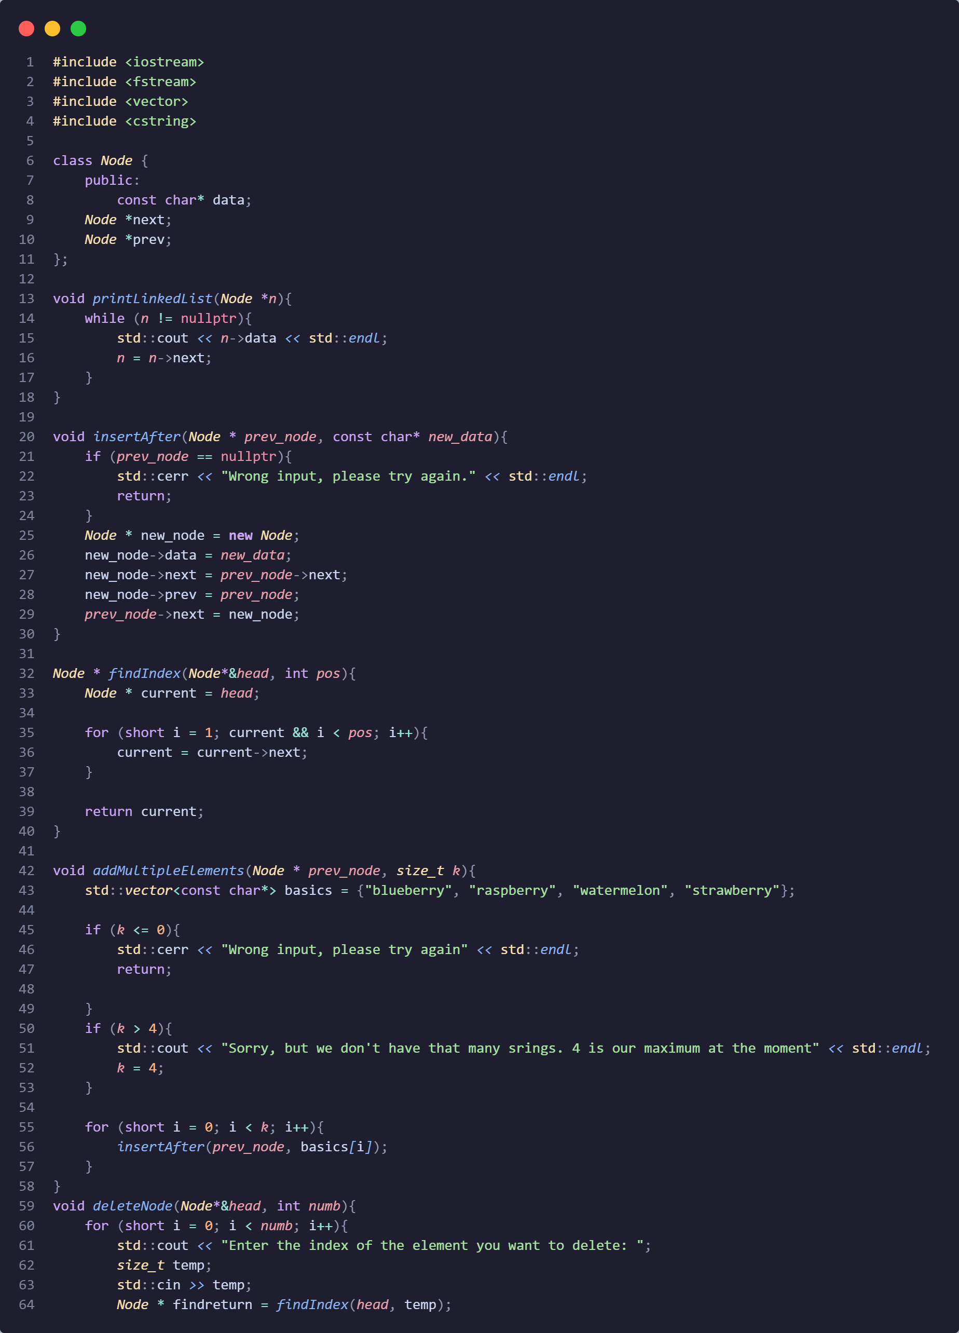

Рисунок 2. Код до програми № 1 (Частина 1)

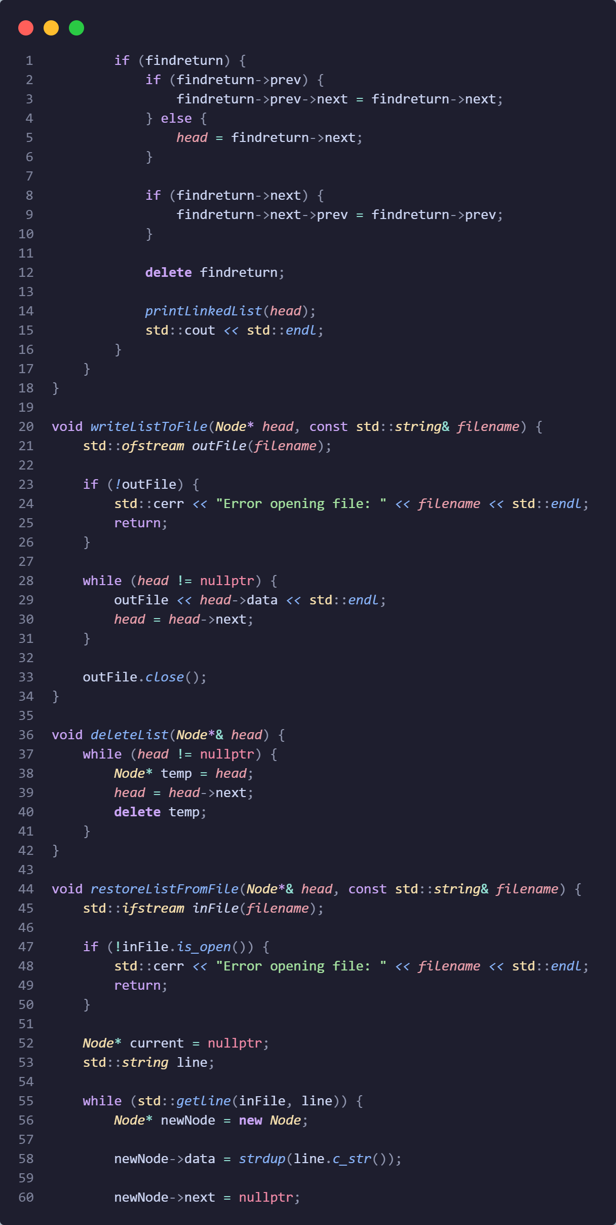

Рисунок 3. Код до програми № 1 (Частина 2)

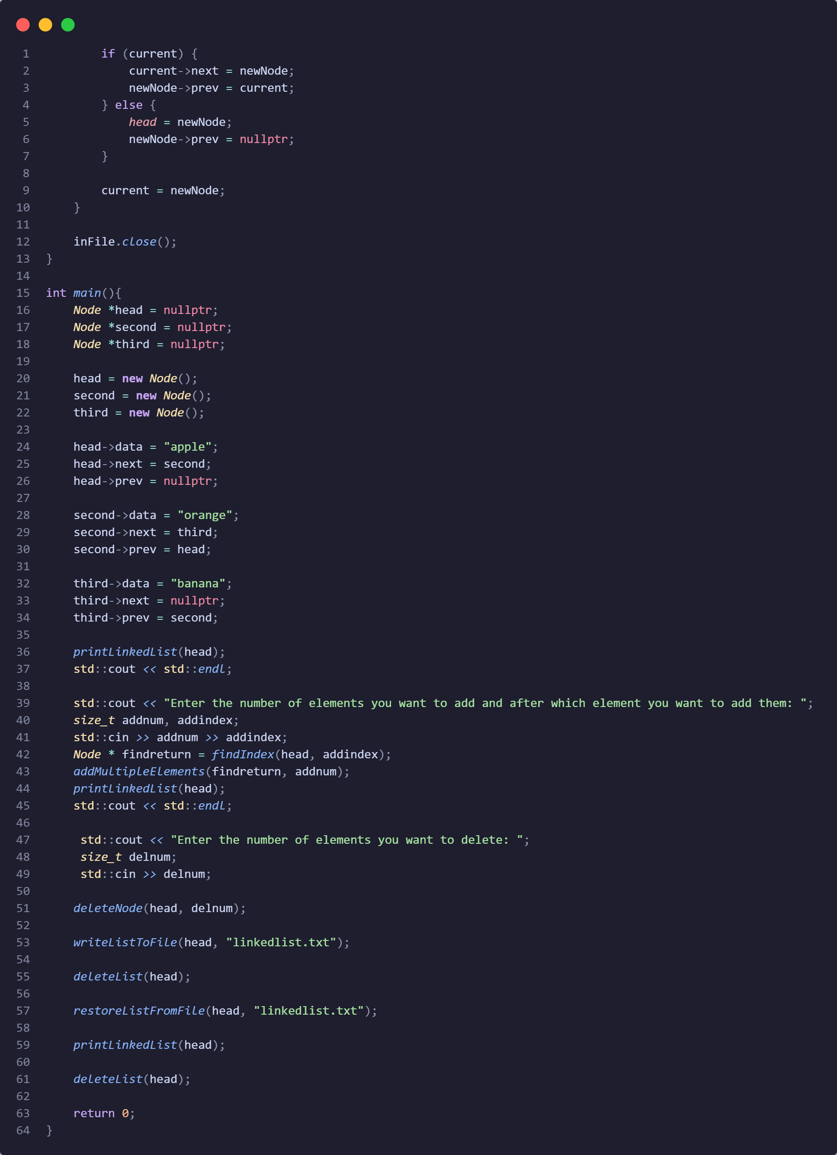

Рисунок 4. Код до програми № 1 (Частина 3)

<https://github.com/artificial-intelligence-department/ai_programming_playground/pull/995>

**Завдання № 2. Algotester Lab 5 – Task 1**

Код до програми:

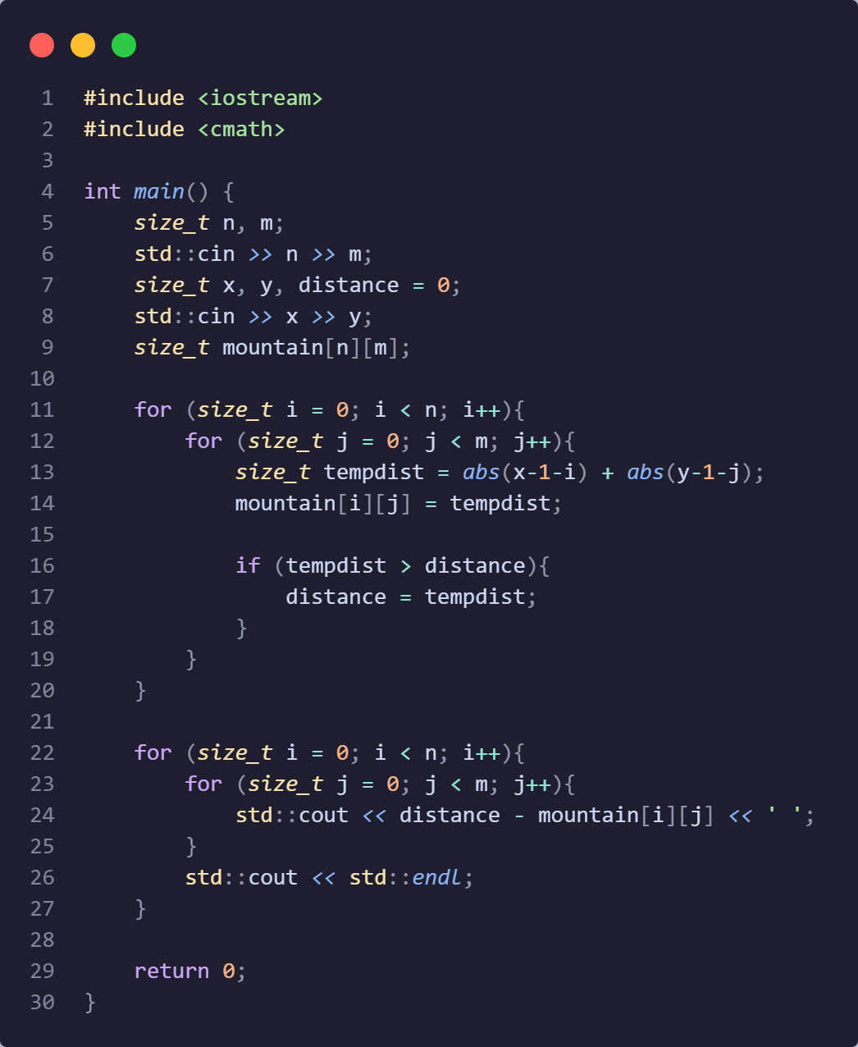

Рисунок 5. Код до програми № 2

<https://github.com/artificial-intelligence-department/ai_programming_playground/pull/995>

**Завдання № 3. Algotester Lab 78 – Task 1**

Код до програми:

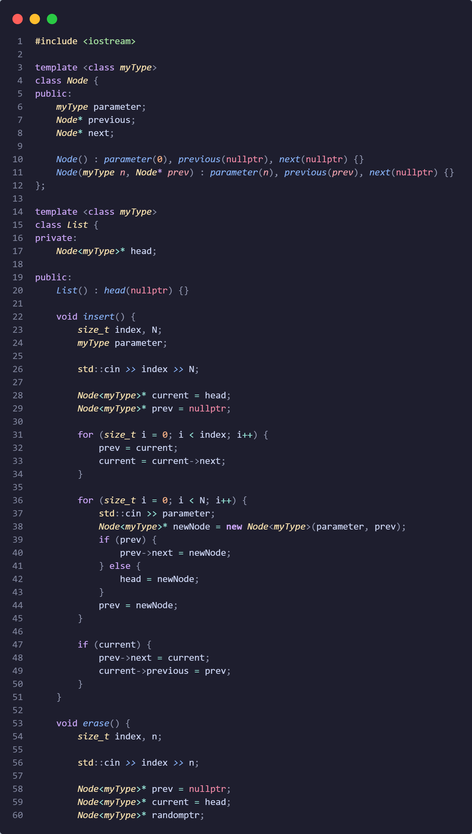

Рисунок 6. Код до програми № 3 (Частина 1)

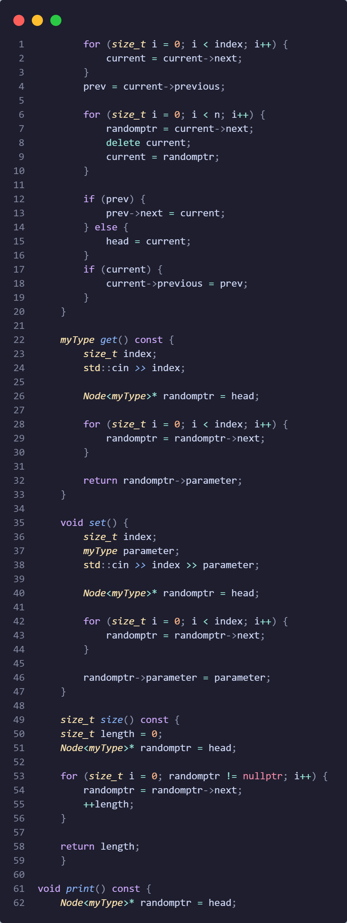

Рисунок 7. Код до програми № 3 (Частина 2)

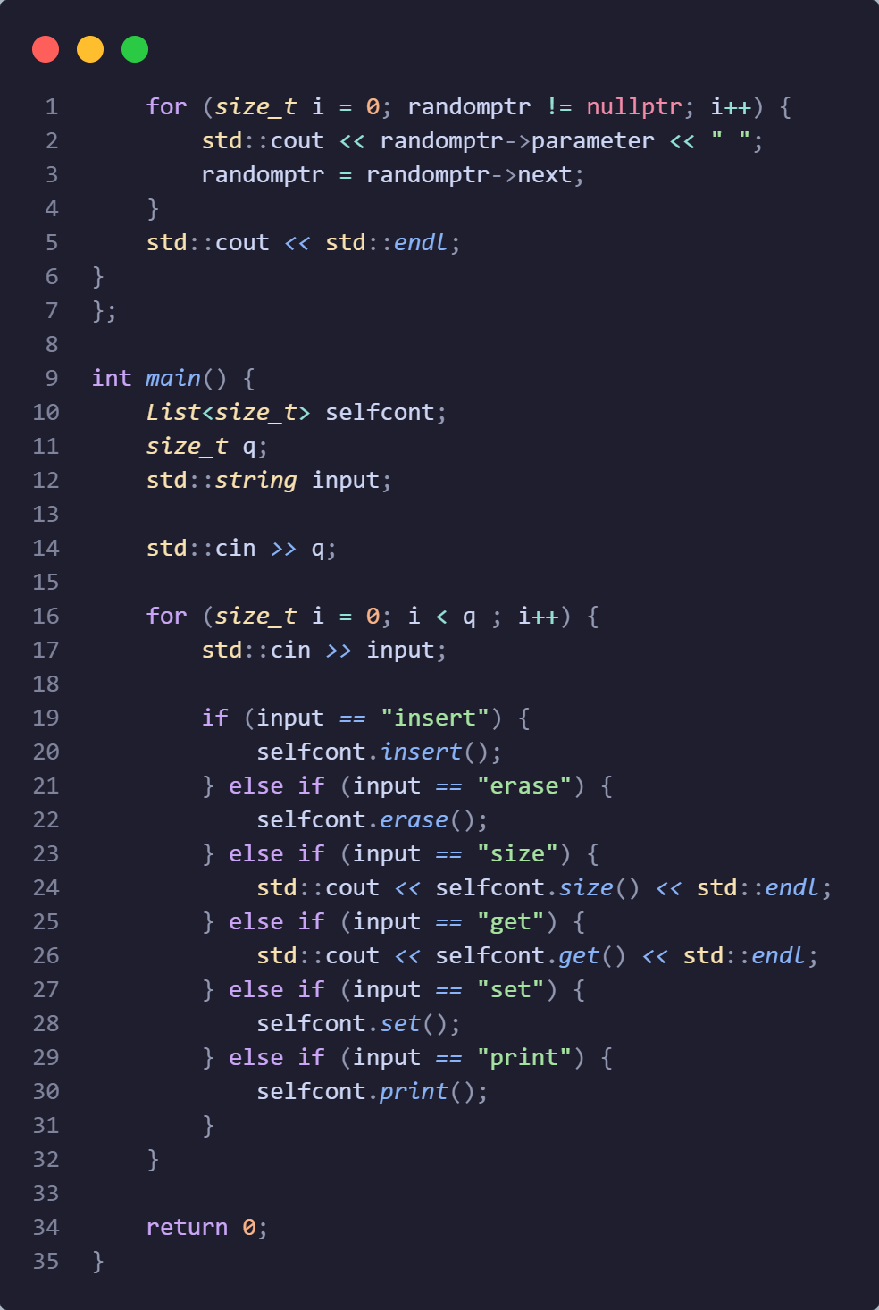

Рисунок 8. Код до програми № 3 (Частина 3)

<https://github.com/artificial-intelligence-department/ai_programming_playground/pull/995>

**Завдання № 4. Class Practice Work – Task 1**

Код до програми:

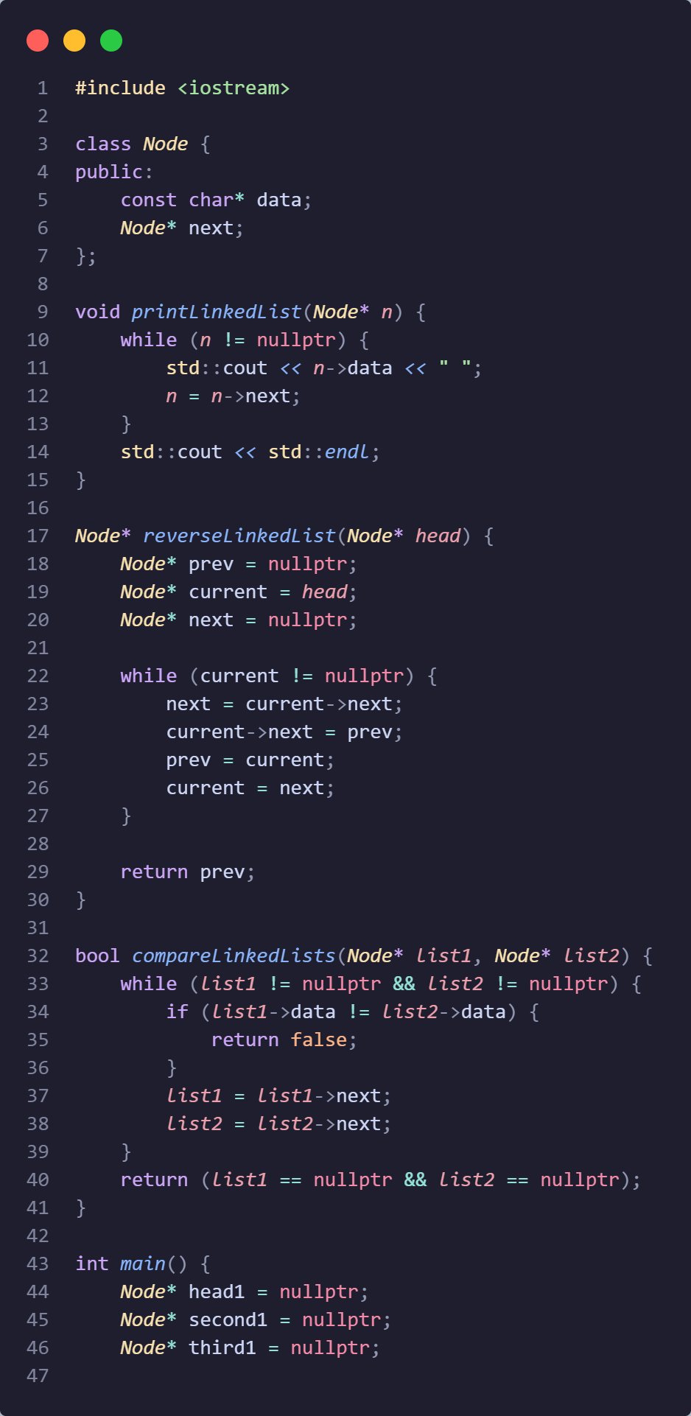

Рисунок 9. Код до програми № 4 (Частина 1)

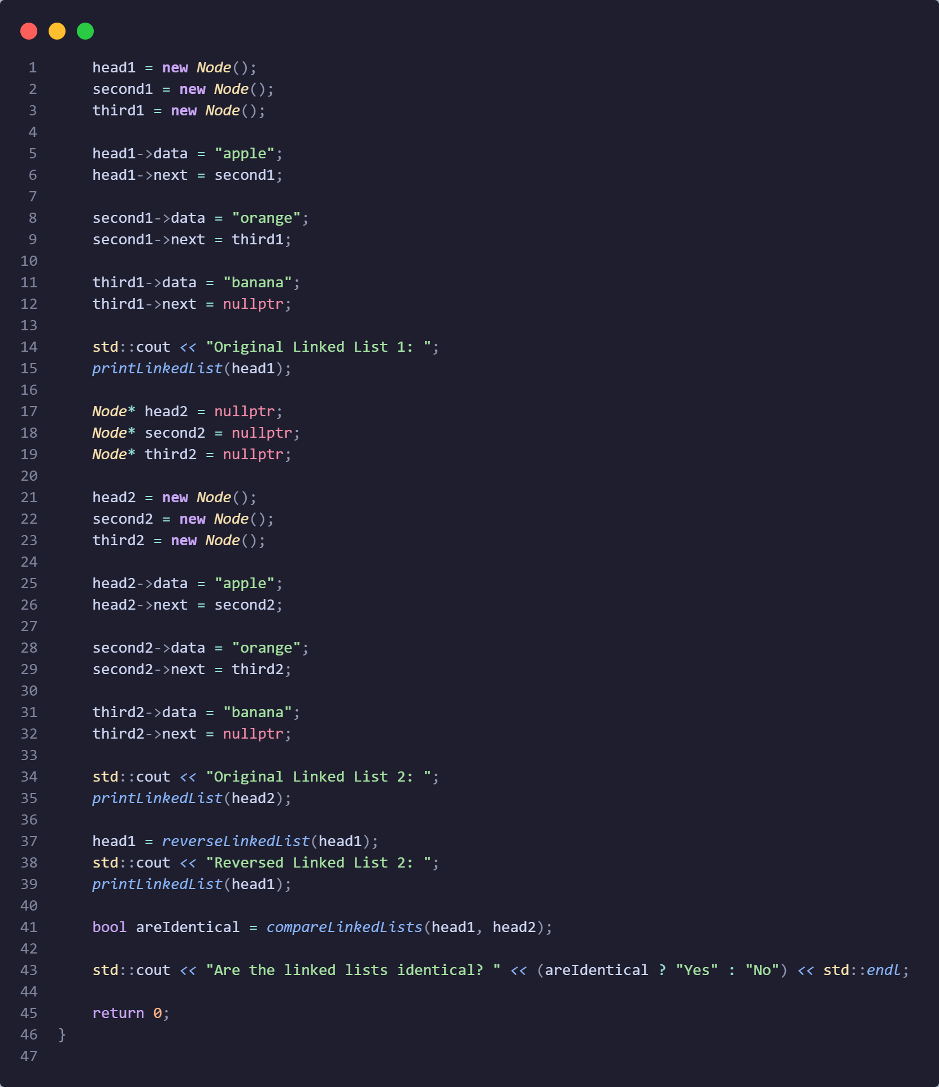

Рисунок 10. Код до програми № 4 (Частина 2)

<https://github.com/artificial-intelligence-department/ai_programming_playground/pull/995>

**Завдання № 5. Class Practice Work – Task 2**

Код до програми:

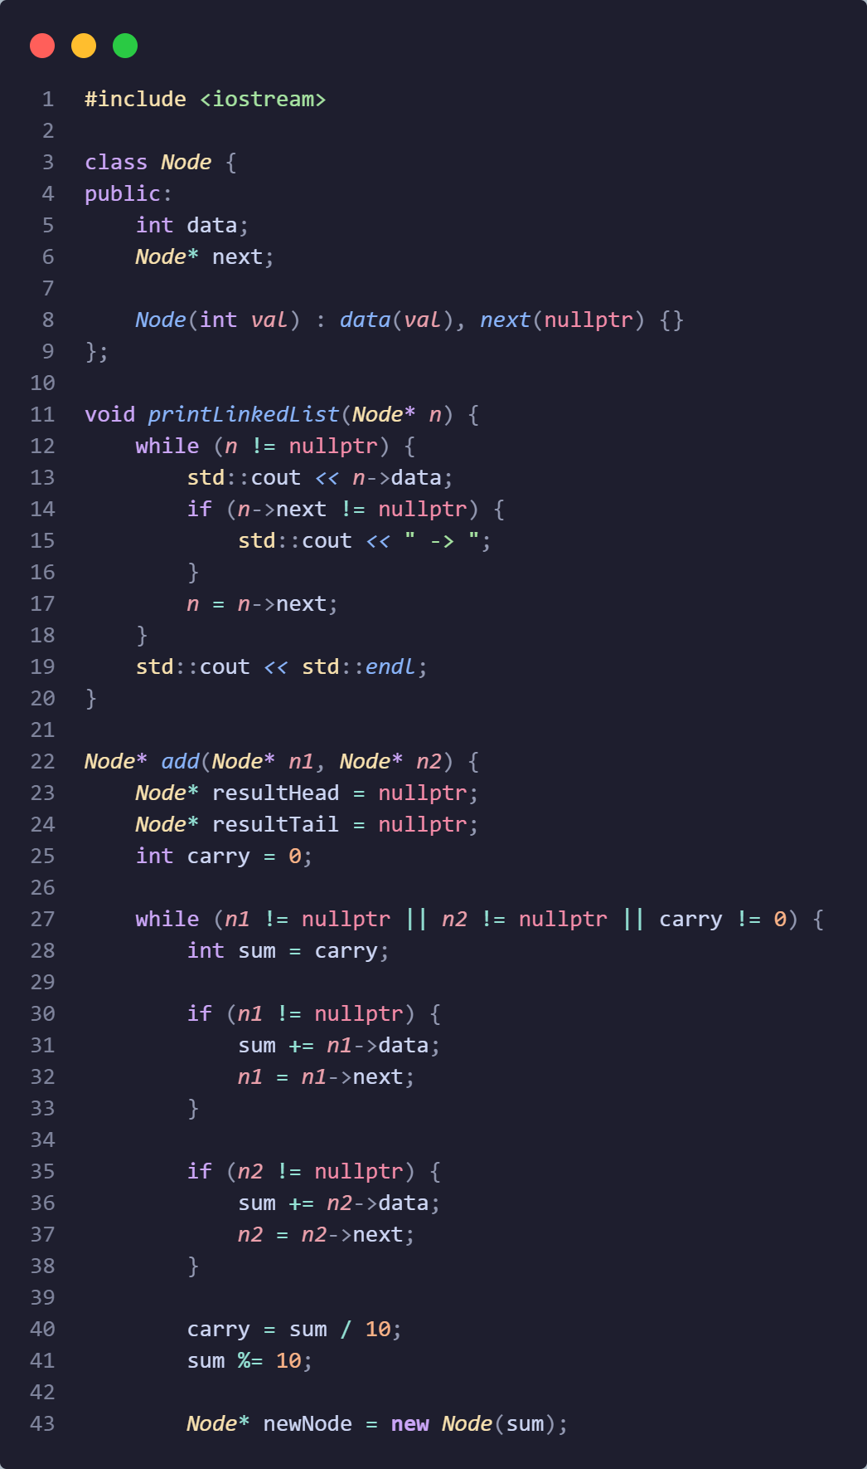

Рисунок 11. Код до програми № 5 (Частина 1)

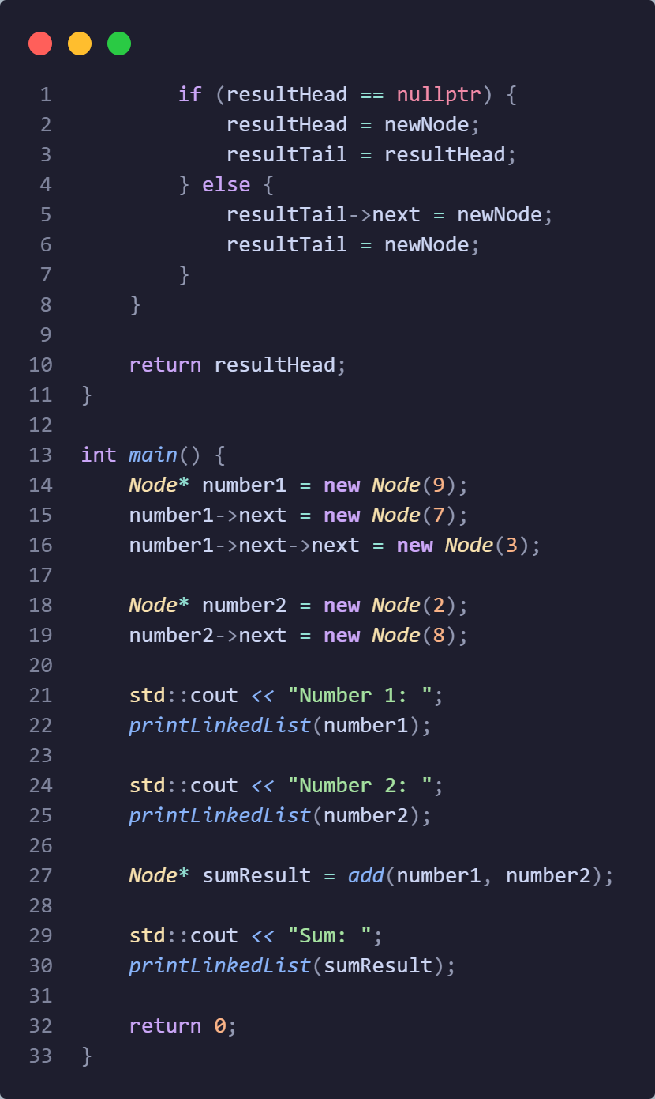

Рисунок 12. Код до програми № 5 (Частина 2)

<https://github.com/artificial-intelligence-department/ai_programming_playground/pull/995>

**Завдання № 6. Self Practice Work – Task 1. Коля, Вася і таємна кімната**

Код до програми:

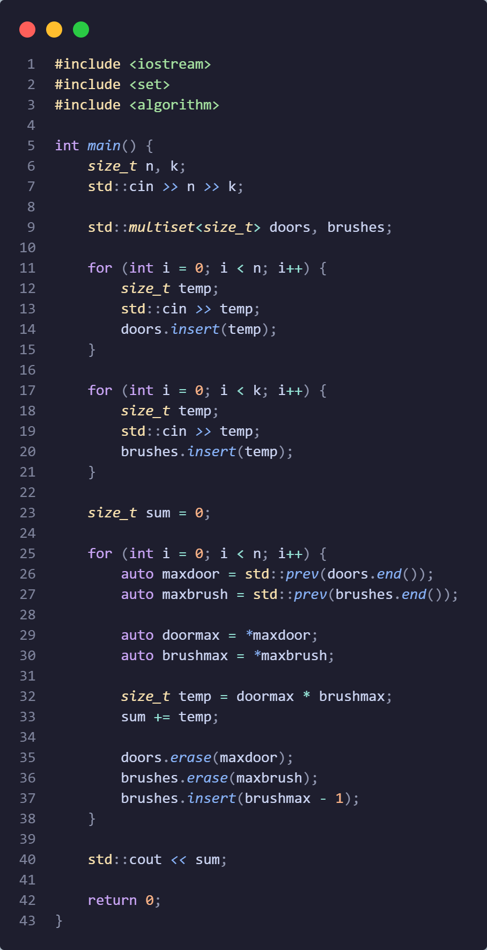

Рисунок 13. Код до програми № 6

<https://github.com/artificial-intelligence-department/ai_programming_playground/pull/995>

**Завдання № 7. Self Practice Work – Task 2. Lab 5v2**

Код до програми:

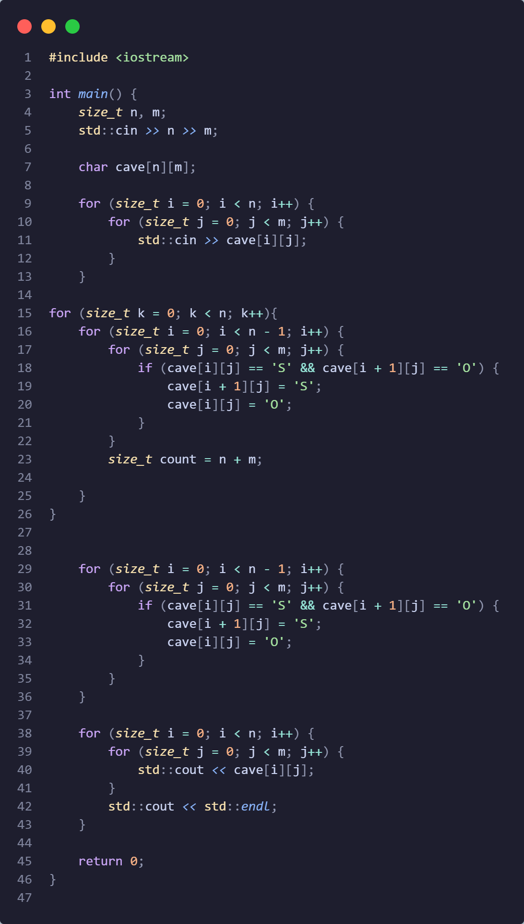

Рисунок 14. Код до програми № 7

<https://github.com/artificial-intelligence-department/ai_programming_playground/pull/995>

**Завдання № 8. Self Practice Work – Task 3. Lab 2v3**

Код до програми:

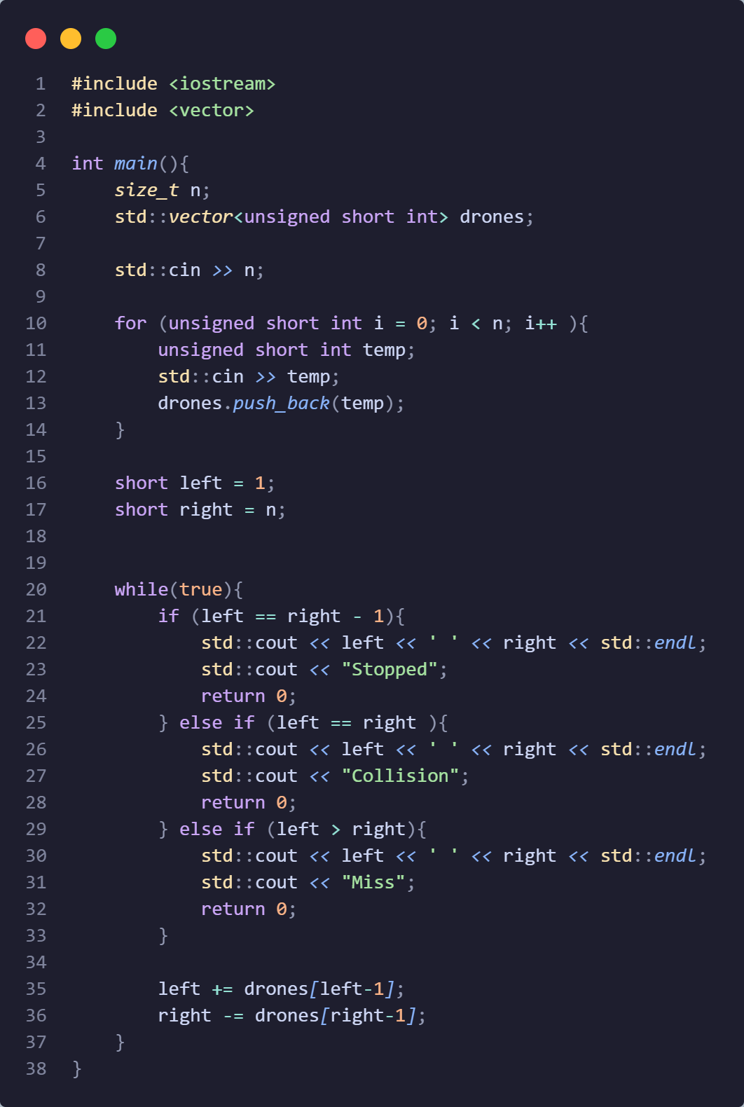

Рисунок 15. Код до програми №8

<https://github.com/artificial-intelligence-department/ai_programming_playground/pull/995>

## **5. Результати виконання завдань, тестування та фактично затрачений час:**

**Завдання № 1. VNS Lab 10 – Task 1**

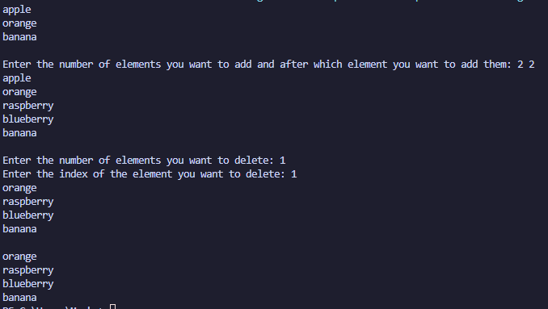

Рисунок 16. Результат виконання до програми № 1

Час затрачений на виконання завдання: 3 години

**Завдання № 2. Algotester Lab 5 – Task 1**

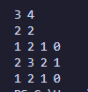

Рисунок 17. Результат виконання до програми № 2

Час затрачений на виконання завдання: 2 години

**Завдання № 3. Algotester Lab 78 – Task 1**

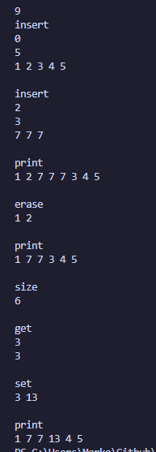

Рисунок 18. Результат виконання до програми № 3

Час затрачений на виконання завдання: 5 годин

**Завдання № 4. Class Practice Work – Task 1**

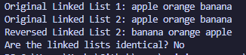

Рисунок 19. Результат виконання до програми № 4

Час затрачений на виконання завдання: 2 години

**Завдання № 5. Class Practice Work – Task 2**

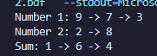

Рисунок 20. Результат виконання до програми № 5

Час затрачений на виконання завдання: 1 година

**Завдання № 6. Self Practice Work – Task 1. Коля, Вася і таємна кімната**

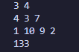

Рисунок 21. Результат виконання до програми № 6

Час затрачений на виконання завдання: 3 години

**Завдання № 7. Self Practice Work – Task 2. Lab 5v2**

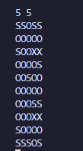

Рисунок 22. Результат виконання до програми № 7

Час затрачений на виконання завдання: 1 година

**Завдання № 8. Self Practice Work – Task 3. Lab 2v3**

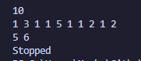

Рисунок 23. Результат виконання до програми № 8

Час затрачений на виконання завдання: 1 година

## **6. Кооперація з командою:**

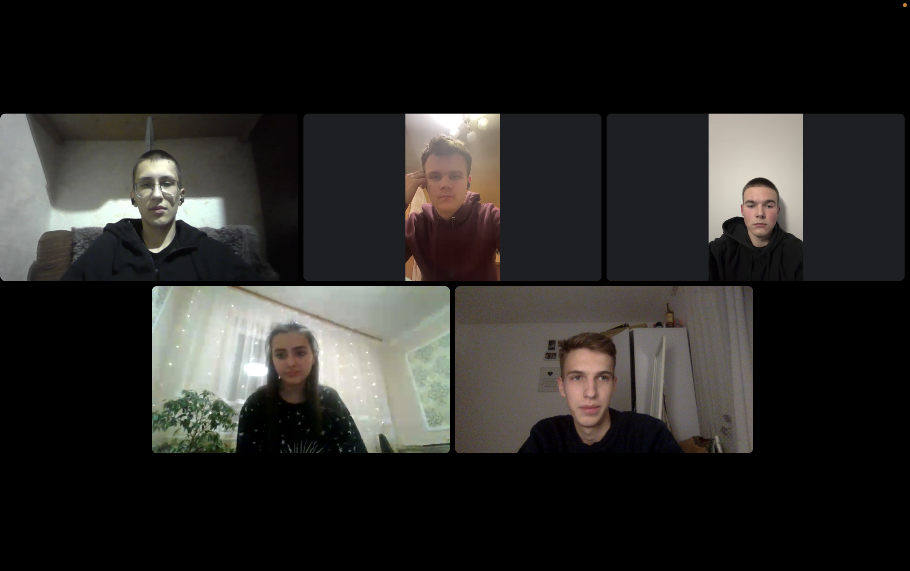

Рисунок 24. Зустріч з командою для обговорення питань по завданнях

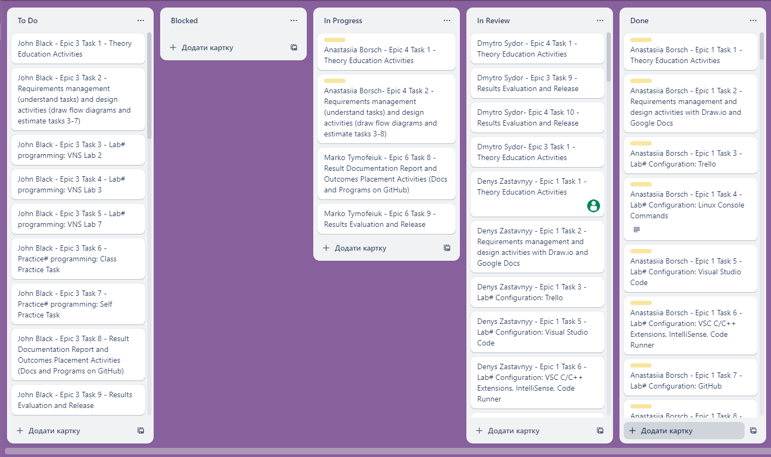

Рисунок 25. Прогрес в Trello

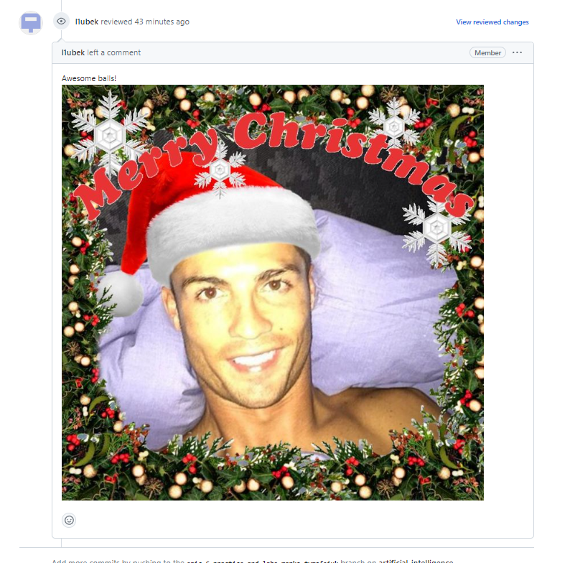

Рисунок 26. Коментарі до пул-реквесту

# **Висновки:**

Виконуючи дані практичні і лабораторні роботи, я ознайомився з основними динамічними структурами даних, такими як стеки, черги, списки і дерева, зрозумів їхні особливості, роботу та функції. Вивчення операцій над цими структурами включило в себе розуміння способів додавання, вилучення та обробки даних, що зберігаються у цих структурах. Практичні навички реалізації алгоритмів з використанням динамічних структур даних в мові програмування C++ допомогли закріпити ці знання та вміння у практичному застосуванні.